EGGER acquisirà una partecipazione del 30% nel produttore cinese di bordi Sinowolf
Una partnership strategica che rafforza il business globale dei bordi e crea nuove opportunità di crescita internazionale
Il Gruppo EGGER ha siglato un accordo per l'acquisizione di una quota di minoranza pari al 30% di Sinowolf, produttore cinese di soluzioni di bordatura per l’industria del mobile e dell’arredamento d’interni, attivo a livello internazionale. Il perfezionamento dell'operazione è subordinato alle condizioni di verifica e chiusura concordate; il closing è previsto entro il mese di novembre 2026.
Attraverso questa strategica partecipazione di minoranza, EGGER e Sinowolf avviano una partnership a lungo termine per sviluppare ulteriormente il business internazionale dei bordi. Sinowolf manterrà la propria autonomia gestionale, continuerà a operare con il proprio marchio e a servire i clienti tramite la struttura organizzativa esistente.
Fondata nel 2007, Sinowolf si è affermata come produttore specializzato di bordi per mobili, con due stabilimenti produttivi in Cina, situati a Zhaoqing (Guangdong) e Huzhou (Zhejiang), e una capacità produttiva annua complessiva pari a un miliardo di metri lineari di bordi. L'azienda esporta in oltre 30 paesi e offre un'ampia gamma di soluzioni in PVC, ABS, PP e PMMA, oltre a tecnologie di stampa digitale e bordatura laser dedicate al settore dell'arredamento. Oltre al core business dei bordi, Sinowolf sta attualmente espandendo la propria attività anche nel settore dei materiali per superfici.
L'accordo riflette l'ambizione comune di sviluppare ulteriormente il business internazionale dei bordi. "Il mercato globale dei bordi offre significative opportunità di ulteriore sviluppo. Grazie alla partnership con Sinowolf, intendiamo fare leva sui nostri punti di forza complementari in termini di tecnologia, competenze produttive e accesso al mercato. Allo stesso tempo, per noi è importante che Sinowolf mantenga una gestione indipendente, con la propria identità e il proprio spirito imprenditoriale. Siamo convinti che questa collaborazione creerà valore aggiunto a lungo termine per entrambe le aziende e per i nostri clienti in tutto il mondo", afferma Thomas Leissing, CFO di EGGER.
Punti di forza complementari in un mercato globale
L'esperienza di EGGER in materia di decori, superfici, materiali a base di legno e bordi, unita alla forte presenza sui mercati internazionali, si integra perfettamente con il know-how di Sinowolf specializzato nella produzione di bordi, con la sua flessibilità, le capacità di stampa digitale, la bordatura laser e la competenza nella realizzazione di abbinamenti personalizzati per i clienti. Insieme, le due aziende puntano a rafforzare la propria posizione nel settore internazionale dei bordi, a sostenere la crescita futura nei mercati chiave e a potenziare il servizio clienti a livello locale. L'investimento contribuirà a rafforzare ulteriormente le competenze di EGGER nel settore dei bordi e ad ampliare le potenzialità della sua rete produttiva internazionale – che include gli stabilimenti di Gebze (Turchia) e Brilon (Germania) – con ulteriori capacità produttive e una maggiore flessibilità a livello regionale. Per Sinowolf, la partnership apre prospettive di mercato più ampie e offre nuove opportunità di espansione internazionale.
Continuità e valore aggiunto per i clienti
“Negli ultimi anni, Sinowolf ha conquistato una posizione di rilievo grazie all'innovazione, alla competenza produttiva e a un costante orientamento alle esigenze dei clienti. Consideriamo EGGER il partner strategico ideale per la prossima fase del nostro sviluppo. Questa partnership apre a Sinowolf nuove opportunità internazionali e ci consente di continuare a valorizzare i punti di forza che hanno contribuito al successo della nostra azienda”, afferma Wilson Chu, CEO di Sinowolf.
Per i clienti, la partnership garantisce continuità e offre ulteriori opportunità a lungo termine. Saranno preservati i rapporti commerciali esistenti, la qualità dei prodotti e gli standard di servizio. Allo stesso tempo, i clienti potranno beneficiare di competenze internazionali ancora più estese, di flessibilità a livello regionale e delle competenze complementari di entrambe le aziende.
L'investimento conferma l'impegno condiviso delle due società verso la qualità, il servizio e l'orientamento al cliente. Facendo leva sui rispettivi punti di forza, EGGER e Sinowolf continueranno a offrire soluzioni affidabili e a supportare i clienti di tutto il mondo con bordi e servizi innovativi.
Partecipazione di minoranza come partnership
L'operazione è stata strutturata deliberatamente come una partecipazione di minoranza finalizzata a una partnership strategica di lungo periodo. Il perfezionamento resta subordinato alle condizioni di verifica e di chiusura concordate. Sinowolf continuerà a operare con il proprio marchio e a gestire le attività operative. L'obiettivo non è l'integrazione di Sinowolf nel Gruppo EGGER, bensì la creazione di una base stabile per la collaborazione, la crescita reciproca e l'ulteriore sviluppo del business internazionale dei bordi.

EGGER e Sinowolf avviano una partnership strategica

- EGGER acquisirà una partecipazione del 30% in Sinowolf  - Partnership strategica per il business internazionale dei bordi | - Sinowolf mantiene la propria autonomia e il proprio marchio  - Continuità operativa per i clienti e nuove opportunità grazie a competenze complementari

Chi è il Gruppo EGGER
EGGER è leader a livello internazionale nella produzione di materiali a base di legno. L'azienda a conduzione familiare, fondata nel 1961 con sede a St. Johann in Tirol (Austria), conta circa 12.000 collaboratori e 22 stabilimenti in tutto il mondo. EGGER sviluppa e produce materiali a base di legno per i mobili e l’arredamento d’interni, l'edilizia in legno e i pavimenti. Nell'esercizio finanziario 2025/2026, il Gruppo EGGER ha generato un fatturato di circa 4,26 miliardi di euro e prodotto 10,9 milioni di m³ di materiali a base di legno e legname segato.

Chi è Sinowolf
Sinowolf è un produttore cinese di bordi per mobili con sede a Zhaoqing, nel Guangdong. Fondata nel 2007, l'azienda sviluppa e realizza un'ampia gamma di soluzioni di bordatura per i settori dell'arredamento e dell'interior design. Oltre al core business dei bordi, Sinowolf sta attualmente espandendo la propria attività anche nel settore dei materiali per superfici. Grazie a stabilimenti produttivi a Zhaoqing (Guangdong) e Huzhou (Zhejiang) e alle esportazioni in oltre 30 paesi, Sinowolf si è affermata come specialista di livello internazionale nel mercato dei bordi.

Descrizione delle immagini
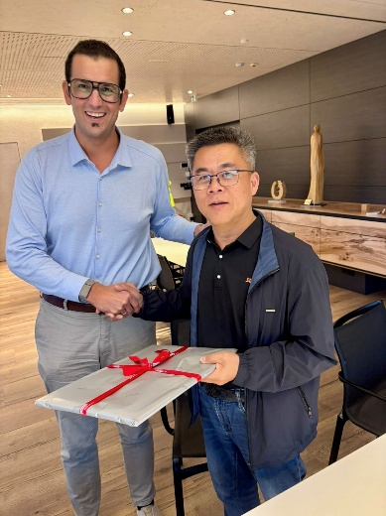 | Michael Egger Jr. e Wilson Chu rappresentano la partnership strategica tra EGGER e Sinowolf, volta a sviluppare ulteriormente il business internazionale dei bordi e a creare nuove opportunità di crescita congiunta.
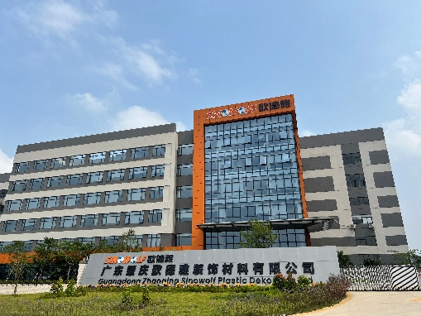 | Sinowolf si è affermato come specialista attivo a livello internazionale nel mercato dei bordi.
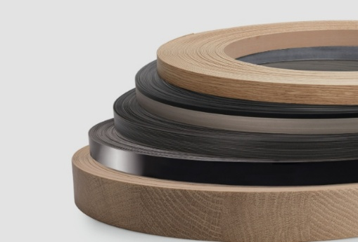 | La partnership con Sinowolf rafforza la posizione di EGGER nel settore internazionale dei bordi e apre nuove opportunità di crescita congiunta.

FOTO: EGGER, Sinowolf; le ristampe sono gratuite in caso di menzione del titolare dei diritti d’autore
RIPRODUZIONE: tutti i decori menzionati sono riproduzioni
download: https://celum.egger.com/pinaccess/showpin.do?pinCode=nknO0nTvrkB4

Per eventuali domande:

EGGER Holzwerkstoffe GmbH
Manuela Leitner
Weiberndorf 20
6380 St. Johann in Tirol
Austria
T +43 5 0600-10638
manuela.leitner@egger.com

